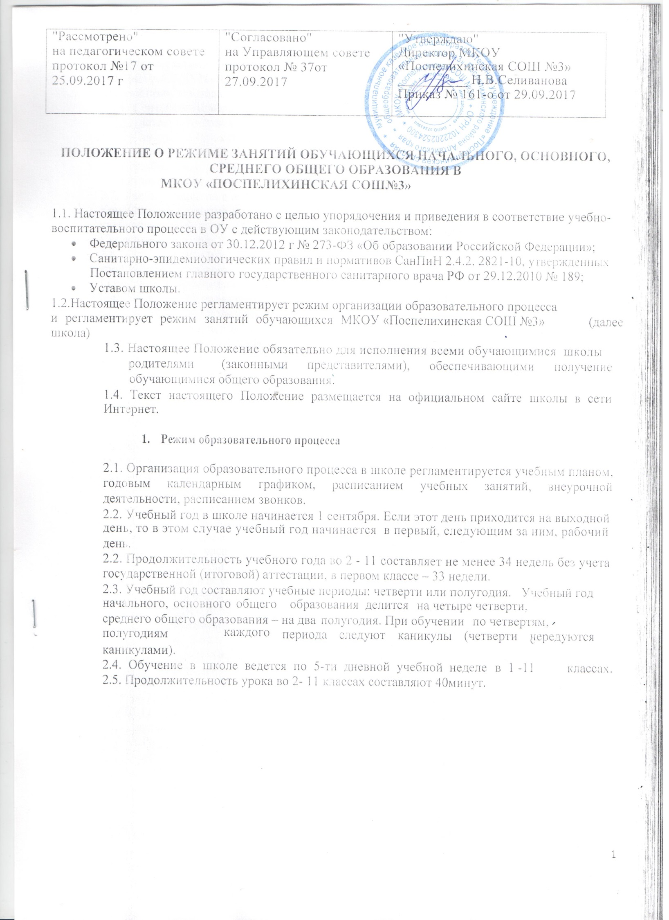

2.6. В соответствии с требованиями Санитарно-эпидемиологических правил и нормативов СанПиН 2.4.2. 2821-10 для облегчения процесса адаптации детей к требованиям ОУ в 1-х классах применяется ступенчатый метод постепенного наращивания учебной нагрузки:
- Сентябрь-октябрь – 3 урока по 35 минут (для прохождения учебной программы четвертые уроки заменяются целевыми прогулками на свежем воздухе. Основание: письмо Министерства образования и науки РФ от 20.04.2011 г. № 408/13-13. Рекомендации по организации обучения первоклассников в адаптационный период);
- Ноябрь-декабрь – 4 урока по 35 минут;
- Январь – май – 4 урока по 40 минут.
2.7. Учебные занятия в школе начинаются в 9 часов и организуются в одну смену. Консультации, занятия дополнительного образования (кружки, секции) организуются после учебных занятий не ранее, чем через 40 минут после окончания последнего урока. Проведение нулевых уроков в школе запрещается.
2.8. Продолжительность перемен между уроками установлена в соответствии с требованиями Санитарно-эпидемиологических правил и нормативов СанПиН 2.4.2. 2821-10. Гигиенические требования к условиям обучения в ОУ п.10.12: после каждого урока предоставляется перерыв не менее 10 минут. Для организации питания обучающихся предоставляются 2 перемены по 20 минут.
2.9. Расписание звонков:
9-00 – 9-40 10 мин
9-50 – 10-30 20 мин
10-50 – 11-30 20 мин
11-50 – 12-30 10 мин
12-40 – 13-20 10 мин
13-30 – 14-10 10 мин
14-20 – 15-00
2.10. Горячее питание обучающихся осуществляется в соответствии с расписанием, утвержденным на каждый учебный период директором школы.
2.11. Аудиторная учебная нагрузка обучающихся не должна быть меньше минимальной обязательной и не должна превышать предельную допустимую аудиторную учебную нагрузку обучающихся.
- 1 класс – 21 час в неделю (5-ти дневная учебная неделя);
- 2-4 классы – предельно допустимая аудиторная нагрузка при 5-ти дневной учебной неделе – 23 часа в неделю;
- 5 класс – предельно допустимая аудиторная нагрузка при 5-ти дневной учебной неделе – 29 часов в неделю;
- 6 класс – предельно допустимая аудиторная нагрузка при 5-ти дневной учебной неделе – 30 часов в неделю;
- 7 класс - предельно допустимая аудиторная нагрузка при 5-ти дневной учебной неделе – 32 часа в неделю;
- 8 класс - предельно допустимая аудиторная нагрузка при 5-ти дневной учебной неделе – 33часов в неделю;
- 9 класс - предельно допустимая аудиторная нагрузка при 5-ти дневной учебной неделе – 33 часов в неделю;
- 10-11 классы - предельно допустимая аудиторная нагрузка при 5-ти дневной учебной неделе – 34 часа в неделю.
2.12.Расписание уроков составляется в соответствии с гигиеническими требованиями к расписанию уроков с учетом умственной работоспособности обучающихся в течение дня и недели.
2.13. В школе установлены следующие основные виды учебных занятий: урок, практическая работа, лабораторная работа, экскурсия.
2.14. С целью профилактики утомления, нарушения осанки, зрения обучающихся на уроках проводятся физкультминутки, динамические паузы и гимнастика для глаз.
2.15. В начальных классах плотность учебной работы обучающихся на уроках по основным предметам не должна превышать 80%.
2.16. В оздоровительных целях в школе создаются условия для удовлетворения биологической потребности обучающихся в движении. Эта потребность реализуется посредством ежедневной двигательной активности обучающихся:
- 3 урока физической культуры в неделю;
- физкультминутки на уроках;
- подвижные перемены;
- внеклассные спортивные занятия и соревнования;
- дни здоровья.

3. Режим каникулярного времени.

3.1. Продолжительность каникул в течение учебного года составляет не менее 30 календарных дней.
3.2. Продолжительность летних каникул составляет не менее 8 недель.
3.3. Для обучающихся в первом классе устанавливаются в течение года дополнительные недельные каникулы (февраль месяц).

4. Режим внеурочной деятельности.

4.1. Режим внеурочной деятельности регламентируется расписанием кружков, секций, детских общественных объединений.
4.2. Время проведения экскурсий, походов, выходов с детьми на внеклассные мероприятия устанавливается в соответствии с календарно – тематическим планированием и планом воспитательной работы. Выход за пределы школы разрешается только после издания соответствующего приказа директора. Ответственность за жизнь и здоровье детей при проведении подобных мероприятий несет учитель, который назначен приказом директора.
4.3. Работа спортивных секций, кружков, кабинета информатики организуется по расписанию, утвержденному директором школы.
4.4. При проведении внеурочных занятий продолжительностью более 1 академического часа организуют перемены – 10 минут для отдыха со сменой вида деятельности.

5. Промежуточная и итоговая аттестация обучающихся.

5.1. Оценка индивидуальных достижений обучающихся осуществляется по окончании каждого учебного периода:
- 1 класс – по итогам учебного года (безотметочное обучение)
- 2-9 классы – по итогам четверти, учебного года (балльное оценивание)
- 10,11 классы – по полугодиям, учебного года (балльное оценивание).
Порядок проведения промежуточной аттестации и системы оценки индивидуальных достижений обучающихся определяется соответствующими локальными актами школы.
5.2. Государственная (итоговая) аттестация в выпускных 9 и 11 классах проводится в соответствии с нормативно – правовыми документами Министерства образования и науки РФ, Министерства образования и науки Алтайского края.

